Apakah menggunakan AI atau tidak dalam dunia akademis?
AI dalam pendidikan tinggi sudah menjadi kenyataan, tetapi harus diterapkan dan digunakan dengan lebih bertanggung jawab dan adil.
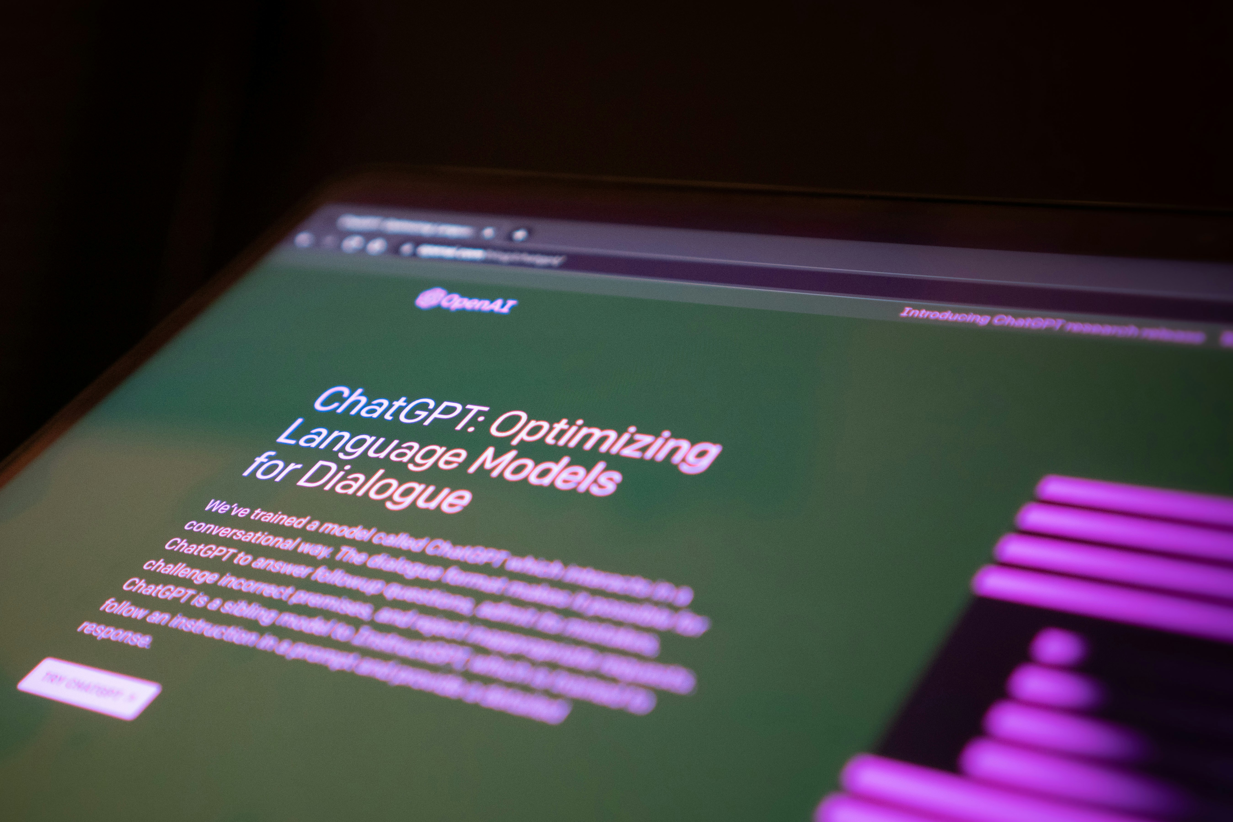
Kecerdasan Buatan (AI) dapat membuat proses belajar menjadi lebih interaktif, personal, dan efektif. Foto: Jonathan Kemper/Unsplash
Oleh: |  | Editor:
Prachi Bansal and Namesh Killemsetty, - O.P. Jindal Global University |  | Chandan Nandy, 360info Commissioning Editor - Namita Kohli, Commissioning Editor 360info

AI dalam pendidikan tinggi sudah menjadi kenyataan, tetapi penggunaannya harus dilakukan dengan lebih bertanggung jawab dan adil.

Dalam diskusi kelas tentang pekerjaan perempuan di India, seorang mahasiswa dengan percaya diri membahas hasil yang dihasilkan oleh AI dari perintahnya, "ringkas pekerjaan perempuan di India". Hasilnya adalah esai yang terstruktur dengan baik tentang bagaimana perempuan di ekonomi India terlibat dalam pertanian dan bagaimana pekerjaan mereka dibayar rendah.
Meskipun banyak aspek dari tanggapan ini benar, yang terlewatkan sepenuhnya adalah pekerjaan perawatan yang tidak dibayar yang dilakukan perempuan di rumah tangga India. Ini adalah contoh klasik bias algoritmik — ketika pekerjaan tidak dibayar perempuan tidak diukur dengan baik, hal itu tidak muncul dalam dataset yang digunakan untuk melatih model AI.
Dan ketika siswa mengandalkan alat-alat ini tanpa pertanyaan, mereka berisiko menginternalisasi kebisuan yang sama. Semakin banyak guru kini menghadapi momen-momen mengganggu di kelas akibat penggunaan berlebihan AI oleh siswa.
Sebagai respons terhadap pengalaman ini, empat tipe guru mulai muncul sebagai respons terhadap kehadiran AI yang semakin dominan di dunia akademis. Pertama, mereka yang menganggap AI sebagai hambatan bagi pembelajaran autentik dan tidak percaya bahwa AI harus mengubah apa pun dalam metodologi pengajaran mereka. Mereka menolak mengintegrasikan AI, menganggapnya tidak kompatibel dengan epistemologi spesifik disiplin ilmu.
Ini adalah para tradisionalis. Pendekatan ini lebih efektif saat mengajar mata pelajaran seperti matematika dan fisika, di mana pengetahuan dasar mata pelajaran perlu diajarkan secara mendalam dan dapat dipisahkan dari dunia kontemporer.
Kedua, para integrator pragmatis yang menyesuaikan AI dan mencoba mengintegrasikannya dalam pedagogi mereka sesuai kebutuhan di kelas. Mereka mempertahankan otonomi mereka tetapi menggunakan AI untuk tugas-tugas sederhana seperti perencanaan pelajaran, memikirkan contoh untuk suatu konsep, dan bereksperimen dengan berbagai jenis penilaian.
Kelompok ketiga adalah pengguna AI yang tersembunyi, yaitu mereka yang menggunakan alat (utama ChatGPT) di belakang layar namun enggan mengakui penggunaannya di depan siswa atau rekan sejawat karena ketidaknyamanan dengan implikasi etis, pedoman institusional, atau takut merusak otoritas.
Jenis terakhir adalah kolaborator AI yang berusaha membangun pengalaman belajar dengan AI dan transparan tentang penggunaannya. Mereka memperkenalkan siswa pada alat AI, mengizinkan mereka menggunakan AI, dan juga mempersiapkan mereka untuk mengenali bias dan masalah dalam konten yang dihasilkan AI.
Pertanyaan kritis
Terlepas dari jenis guru – dan terkadang seseorang dapat berada dalam dua kategori berbeda tergantung pada mata kuliah yang diajarkan – sebagian besar pengajar saat ini menghadapi dua pertanyaan kunci: pertama, apa arti belajar atau mengajar dalam kehadiran AI? Kedua, bagaimana integritas akademik dan otonomi siswa dapat dijaga?
Selain itu, ada pertanyaan-pertanyaan etis. Jika siswa menggunakan ChatGPT untuk menjawab pertanyaan atau menulis makalah akhir, hal itu dianggap sebagai kecurangan, tetapi bagaimana jika guru menggunakannya? Sebuah mata kuliah tentang kebijakan publik, misalnya, tidak dapat menghindari pembahasan tentang AI sepenuhnya. Keahlian guru dalam AI sangat penting untuk berinteraksi dengan siswa.
Teknologi telah lama memainkan peran transformatif dalam pedagogi kelas, jauh sebelum kemunculan AI. Misalnya, pendidikan sains secara historis telah diuntungkan oleh eksperimen laboratorium, yang memberikan siswa kesempatan belajar yang konkret dan pengalaman langsung, yang sangat kontras dengan hafalan mekanis.
Demikian pula, dalam pengajaran statistik dan ekonometrika kontemporer, integrasi perangkat lunak statistik seperti R, Stata, atau Python telah mendapatkan popularitas. Alat-alat ini memungkinkan siswa untuk berinteraksi dengan data dunia nyata dan menginternalisasi konsep teoritis melalui penerapan.
Banyak mahasiswa sarjana dan pascasarjana mengambil mata kuliah ekonometrika dengan orientasi teoritis yang kuat. Namun, ketika seorang ahli statistik dan teoritis terkemuka menunjukkan bagaimana perangkat lunak statistik dapat secara praktis menerapkan teori-teori tersebut, siswa mulai benar-benar memahami konsep-konsep tersebut. Dengan melihat teori tersebut beraksi secara visual, matematika abstrak menjadi jauh lebih mudah dipahami dan diakses.
Momen pencerahan serupa terjadi saat simulasi digunakan untuk mengajarkan hukum angka besar – konsep penting dalam statistik. Terinspirasi oleh pengalaman ini, banyak dosen universitas kini mengintegrasikan simulasi dalam pengajaran distribusi probabilitas, memungkinkan mahasiswa untuk memvisualisasikan dan bereksperimen dengan statistik. Metode ini secara signifikan meningkatkan keterlibatan mahasiswa dan pemahaman konseptual.
Membuat pembelajaran efektif
Dalam konteks yang lebih luas, AI seharusnya tidak dilihat sebagai perubahan radikal, tetapi sebagai kelanjutan – dan evolusi – dari tradisi pedagogis yang memanfaatkan teknologi untuk membuat pembelajaran lebih interaktif, personal, dan efektif. Namun, AI bukan hanya alat bantu visual atau perangkat lunak statistik; ia memiliki kemampuan adaptif dan generatif.
Kemampuan ini juga membuatnya dapat memalsukan data, salah mengaitkan sumber, atau menghasilkan penjelasan yang secara konseptual cacat dengan tingkat keyakinan linguistik yang tinggi. Dosen kini dihadapkan pada tantangan khusus untuk secara kritis mengkaji literasi digital guna menganalisis output AI.
Sama seperti siswa diajarkan untuk membaca teks secara kritis atau menafsirkan data dengan hati-hati, mereka kini harus dilengkapi dengan literasi AI – kemampuan untuk berinteraksi dengan alat generatif seperti ChatGPT dengan pandangan yang kritis. Hal ini melibatkan pemahaman tentang cara kerja AI, mengenali batasannya, dan mengembangkan strategi untuk verifikasi dan triangulasi. Dengan demikian, AI menjadi bukan jalan pintas untuk belajar, tetapi tempat untuk penyelidikan dan refleksi yang lebih dalam.
Jika dikatakan bahwa AI berpotensi memperburuk ketidaksetaraan yang sudah ada – baik melalui data yang bias, ketidakjelasan algoritma, atau akses yang berbeda terhadap teknologi – maka menjadi keharusan bagi siswa untuk dilengkapi dengan kemampuan mengidentifikasi dan mengkritisi bias-bias tersebut. Ini berarti melampaui sekadar menggunakan alat AI untuk terlibat dengan pertanyaan seperti: Data siapa yang digunakan untuk melatih model ini? Perspektif apa yang hilang? Mengapa output ini tampak bias atau miring?
Dengan memasukkan literasi data kritis dan kesadaran algoritmik ke dalam kurikulum, siswa dapat mulai melihat AI bukan sebagai otoritas netral, tetapi sebagai produk desain manusia, yang membawa nilai, asumsi, dan batasan penciptanya. Mengajarkan siswa untuk mengenali pola eksklusi, mendeteksi stereotip, dan mempertanyakan narasi yang dihasilkan AI adalah langkah vital menuju penggunaan AI secara bertanggung jawab dan adil dalam pendidikan.
Meskipun risiko AI dalam memperburuk ketidaksetaraan harus diambil serius, sama pentingnya untuk mengakui bahwa AI juga memiliki potensi besar untuk menjembatani kesenjangan dalam pedagogi, terutama bagi siswa dan guru dengan kebutuhan khusus. Alat AI khusus seperti pembaca layar yang didukung oleh pemrosesan bahasa alami, sistem pengubah suara menjadi teks dan teks menjadi suara, penulisan teks secara real-time, alat sonifikasi, dan pengenalan bahasa isyarat yang didorong oleh AI sudah mulai mengubah aksesibilitas di kelas.
Bagi siswa dan guru dengan gangguan penglihatan, pendengaran, atau kognitif, alat-alat ini dapat menciptakan lingkungan belajar yang lebih adil dengan menawarkan pengalaman belajar yang dipersonalisasi dan multimodal.
Platform interaktif lainnya seperti Mentimeter, Kahoot, dan Quizziz mendorong kelas yang lebih partisipatif dan responsif dengan memungkinkan siswa berpartisipasi secara anonim, merespons sesuai kecepatan mereka sendiri, dan memvisualisasikan pemahaman kolektif secara real-time. Bersama-sama, teknologi-teknologi ini tidak hanya mewakili gangguan, tetapi juga demokratisasi pembelajaran – yang, jika diarahkan dengan bijak, dapat menciptakan pedagogi yang lebih inklusif, menarik, dan berpusat pada siswa.
Prachi Bansal adalah Dosen Pembantu di Jindal School of Government and Public Policy, O.P. Jindal Global University, Sonipat, Haryana.
Namesh Killemsetty adalah Dosen di Jindal School of Government and Public Policy, O.P. Jindal Global University, Sonipat, Haryana.
Diterbitkan pertama kali di bawah lisensi Creative Commons oleh 360info.
`
Artikel ini diterjemahkan menggunakan alat kecerdasan buatan otomatis yang berpotensi memiliki kesalahan, kesilapan dan ketidakakuratan. Berbagai upaya sudah dilakukan untuk memastikan kejelasan dan koherensi, terjemahan ini bisa saja tidak lengkap dalam menangkap nuansa, intonasi dan tujuan dari teks aslinya. Untuk versi yang tepat, silakan merujuk pada artikel aslinya.
`
Artikel ini pertama kali dipublikasikan tanggal 02 May 2025 di bawah lisensi Creative Commons oleh 360info™

